ISO 9606-1：2012 焊工资格考试—熔化焊
第 1 部分：钢
狮子十之八九 译
目录
前言（略）
引言
1
2
3
4
范围
引用标准（略）
名词和术语
代号、符号和缩写
4.1 概述
4.2 焊接方法数字代号
4.3 缩写
5
基本参数和认可范围
5.1 概述
5.2 焊接工艺方法
5.3 产品类型
5.4 焊缝类型
5.5 填充材料组别
5.6 填充材料类型
5.7 尺寸
5.8 焊接位置
5.6 焊缝细节
6
检验和试验
6.1 概述
6.2 焊接工艺方法
6.3 焊接位置
6.4 铸铁的材料组别
6.5 试样
6.6 操作模式
6
考试和试验认可范围
6.1 考试
6.2 试件
6.3 焊接条件
6.4 试验方法
6.5 试件和试样
6.6 试验报告
7
8
9
试件的验收要求
补考
有效期
9.1 初次取证
9.2 有效期确认
9.3 焊工证延期
9.4 取消资格

10 焊工资格证书
11 标记
附录 A（信息）
附录 B（信息）
附录 C（信息）
文献（略）
焊工资格证书
专业知识
FW/BW 组合考试

前言（略）

引言
焊工有有熟练的操作技能和执行口头或书面工艺规程的能力，是保证焊接产品质量的重要因素。
根据本国际标准进行的焊工技能考试是针对操作技术的考试，使用统一的规则和标准的试件。
本国际标准的原则是，焊工资格考试不仅适用于考试条件，也适用所有适于焊接的接头的焊接，其焊工
预先应已经过专业的培训和/或已有在资质范围内的生产经验。
资格考试可以用来验证焊接工艺和焊接技能，以证明其满足所有的相关要求，例如试件尺寸和试验要求
是合理的（见ISO 15614-1 [11）] 。
所有新的资格考试都应根据本标准已颁布的相关部分进行。
在有效期结束时，根据国家标准的要求进行资格考试的焊工，可以根据本国际标准延期。前提是满足本
国际标准的技术要求。新的资格认可范围必须根据本国际标准的要求进行说明。

1
范围
ISO 9606 标准的本部分规定了钢材熔化焊焊工资格考试的要求。
它提供了系统的对焊工技能进行评定规则，并确保这些考试适合不同的产品类型、地区和考官/考试机构。
评定焊工资格时，侧重于考核焊工手工操作焊条、焊枪、焊炬并焊接出合格质量焊缝的技能。
ISO 9606 标准的本部分的焊接工艺方法包括手工和半机械化焊接的熔化焊。不适用于全机械化或自动
化焊接方法。
注 这些工艺应执行 ISO14732 。
[10]
2
3
引用标准（略）
名词和术语
下列术语和定义适用ISO 9606标准的本部分。
3.1
焊工 welder
用手操持焊钳、焊枪、焊炬进行焊接的人。
[ISO/TR 25901：2007，条款 2.428]
3.2
制造商 manufacture
负责产品焊接的人或组织。
[ISO 15607：2003 ，条款 3.23]
[12]
3.3
考官 examiner
被任命验证是否符合应用标准的人员。
注 在某些情况下，可能需要外部独立考官。
[ISO/TR 25901：2007，条款 2.119]
3.4
考试机构
被授权验证是否符合应用标准的组织。
注 在某些情况下，可能需要外部独立考试机构。
[ISO/TR 25901：2007，条款 2.120]
3.5
背面保护材料（金属衬垫）material backing
用于支撑熔化焊缝金属的材料。
3.6
气体背面保护（气体衬垫）
用于防止背面氧化的气体。
3.7
焊剂背面保护（焊剂衬垫）
用于防止背面氧化的焊剂。
注 在埋弧焊接中，焊剂背面保护也可以降低熔池塌陷的风险。

3.8
填充材料嵌入物 consumable insert
焊接之前，为保证根部完全熔合，在根部置入焊接填充材料。
3.9
层 layer
有一条或多条焊道组成的焊缝金属层。
3.10
根部焊道 root run, root pass
在多道焊中，熔敷在根部的第一条焊道。
[ISO/TR 25901：2007，条款 2.310]
3.11
填充焊道 filling run
在多道焊中，根部焊道之后盖面焊道之前熔敷的焊道。
[ISO/TR 25901：2007，条款 2.132]
3.12
盖面焊道 capping run
在多道焊中，焊接完成后焊缝表面可见的焊道。
[ISO/TR 25901：2007，条款 2.57]
3.13
焊缝金属厚度 weld metal thickness
除余高以外的焊缝厚度。
3.14
左焊法 leftward welding
相对于焊接方向，填充焊棒在焊炬前面移动的气焊操作技术。
[ISO/TR 25901：2007，条款 2.210]
3.15
右焊法 rightward welding
相对于焊接方向，填充焊棒在焊炬后边移动的气焊操作技术。
[ISO/TR 25901：2007，条款 2.302]
3.16
支管接头 branch joint
一个或多个管部件与主管或壳体的连接的接头。
3.17
角焊缝 fillet weld
在垂直区域中的三角形焊缝，用于制造 T 型接头、角接头或搭接接头。
3.18
验证verification
通过提供客观证据，确认已满足规定的要求
[ISO 9000:2005[5，] 条款3.8.4]
4
代号、符号和缩写
4.1 概述

制作焊工考试资格证书（见附件 A）时，应使用以下缩写和代号。
4.2 焊接方法数字代号
ISO 9606 标准的本部分包含下列手工焊或半机械化焊接方法（焊接方法代号见 ISO 4063）：
111
114
121
125
131
135
136
138
141
142
143
145
15
焊条电弧焊
自保护药芯焊丝电弧焊
实芯丝极埋弧焊（半机械化）
药芯丝极埋弧焊（半机械化）
熔化极惰性气体保护焊（MIG）
熔化极活性气体保护焊（MAG）
药芯焊丝 MAG 焊
金属芯 MAG 焊
钨极惰性气体保护电弧焊（TIG）
无填充金属的 TIG 焊
使用药芯填充材料（丝或棒）的 TIG 焊
使用还原气体和实芯填充材料（丝或棒）的 TIG 焊
等离子弧焊
311
氧乙炔焊
手工和半机械化焊接的定义见 ISO/TR 25901 和 ISO 857-1。
注 ISO 9606 本部分的原理可应用于其它熔焊工艺。
4.3 缩写
4.3.1 试件相关
a
公称焊缝厚度
BW
D
FW
l₁
对接焊缝
管外径
角焊缝
试件长度
l₂
试件的半宽度
l_{f}
检验长度
P
板
s
对接焊缝的熔敷厚度或熔化金属厚度
试件厚度（板厚或管子壁厚）
t
s₁
s₂
T
采用焊接方法 1 施焊时的焊缝金属厚度
采用焊接方法 2 施焊时的焊缝金属厚度
管
¹）
z
角焊缝的焊脚长度
_{1）}单独或与其它词一起出现的“管子”一词，指的是“管线”、“管子”或“空心型材”。
4.3.2 填充材料
nm
无填充材料
填充材料中关于药皮或药芯的类型符号基于各国际标准中给出的规定。
03
10
11
12
13
14
15
金红石碱性药皮
纤维素型药皮
纤维素型药皮
金红石型药皮
金红石型药皮
金红石+铁粉药皮
碱性药皮

16
18
19
20
24
27
28
45
48
碱性药皮
碱性+铁粉药皮
钛铁矿型药皮
氧化铁型药皮
金红石+铁粉药皮
氧化铁+铁粉药皮
碱性+铁粉药皮
碱性药皮
碱性药皮
A
酸性药皮
B
碱性药皮
C
纤维素药皮
R
金红石型药皮或药芯，慢凝固型渣
金红石酸性药皮
RA
RB
RC
RR
M
P
金红石碱性药皮
金红石纤维素型药皮
金红石型厚药皮
药芯－金属粉末
药芯－金红石，快凝固型渣
实芯焊丝/填充丝
S
V
W
Y
药芯－金红石或碱性/氟化物
药芯－碱性/氟化物，慢凝固型渣
药芯－碱性/氟化物，快凝固型渣
药芯－其它型
Z
4.3.3 其它焊缝细节
fb
bs
ci
焊剂衬垫
双面焊
嵌入焊接材料
左焊法
lw
mb
gb
ml
nb
rw
ng
sl
焊接衬垫
背面气体保护
多层
无衬垫焊接
右焊法
背面不清根或不打磨
单层
ss
单面焊
4.3.4 弯曲试验
A
D
t_{s}
材料规程要求的最低延伸率
弯头或内辊的直径
弯曲试样的厚度
4.3.5 电弧焊类型
MAG
MIG
TIG
金属极活性气体
金属极惰性气体
钨极惰性气体
5
基本参数和认可范围
5.1 概述
焊工的资格是以基本参数为基础的。对于每个基本参数，定义了一个认可范围。如果焊工在焊工资格认
可范围之外进行焊接，则需要进行新的资格考试。基本参数包括：

— 焊接工艺方法；
— 产品类型（板或管）；
— 焊缝类型（对接焊缝或角焊缝）；
— 填充材料组别；
— 填充材料类型；
— 尺寸（母材厚度和管子外径）；
— 焊接位置；
— 焊缝细节（衬垫、保护气体、焊剂衬垫、嵌入焊接材料、单面焊、双面焊、单层、多层、左焊法、
右焊法）。
根据 ISO/TR 15608，用于试验的母材组和子组应记录在焊工资格证书上。
5.2 焊接工艺方法
焊接工艺方法定义见 ISO 857-1 和条款 4.2 列表。
每项考试只认可一种焊接工艺方法。改变焊接方法需要进行新的考试。
下列情况例外：
— 将实芯焊丝 135 改为金属芯焊丝 138（或反之），不要求新的考试 （见表 5）；
— 将实芯焊丝 121 改为药芯焊丝 125（或反之），不要求新的考试（见表 5）；
— 焊接方法 141、143 或 145 认可焊接方法 141、142、143 或 145，但 142 只认可 142。
— 焊工具有短路过渡形式（131、135 和 138）资格，则认可此焊工其它过渡形式，但是反之不可。
允许焊工使用多种工艺焊接一个试件（多焊接方法接头）或两个或多个单独的试件取得两种或多种焊接
方法的认可。每一使用的焊接方法和对接焊缝多方法接头的认可范围见表 1 和表 6。
表 1 对接焊缝单个和多工艺接头的板厚范围
根据表 6 的板厚认可范围
单个焊接方法接头 多种焊接方法接头
s = s + s
1
2
1
焊接方法2：
s=s
2
1 焊接工艺方法1 （ss nb）
2 焊接工艺方法 2（ss mb）
焊接方法1：
s = s + s
1
2
s
焊接方法 1 仅针
对根部区域的焊接
1
焊接方法2：
s
2
1 焊接工艺方法1
2 焊接工艺方法 2
3 无衬垫焊接（ss nb）
4 有衬垫焊接（ss mb）
注 参数定义见条款4.3.1
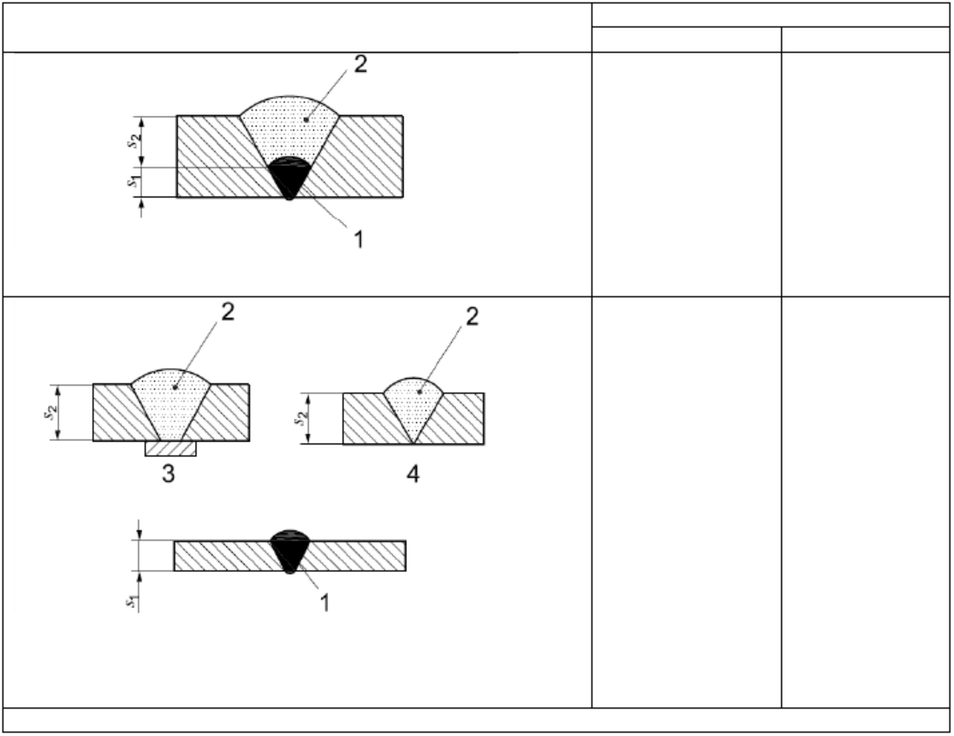

5.3 产品类型
考试应在板、管子或其它合适的产品形式上进行，并采用下列准则：
— 外径 D＞25mm 的管子上的焊缝认可板子上的焊缝；
— 板子上的焊缝认可固定外径 D≥500mm 的管子上的焊缝；
— 对于焊接位置 PA、PB、PC 和 PD，板子上的焊缝认可外径 D≥75mm 的管子旋转焊接时的焊缝。
5.4 焊缝类型
考试应采用对接焊缝或角焊缝，并依据下列准则进行：
a）对接焊缝认可任何接头类型上的对接焊缝，支管连接除外（也见 c）；
b）对接焊缝不认可角焊缝，反之亦然。但是角焊缝与对接焊缝组合焊接时允许认可角焊缝，例如，带
永久性材料衬垫的单 V 形接头（应采用最小厚度为 10mm 的试件）。见附录 C。
对于该组合焊接的试验，应满足 ISO 9606 本部分规定的所有试验要求，并应根据试验条件给出相关的
合格范围。
c）管子对接焊缝认可角度大于等于 60°的支管接头，其认可范围见表 1 到表 12，对支管焊缝而言，其
认可范围以支管的外径为基础；
d）如果生产中的焊缝类型不能被对接焊缝或角焊缝认可或支管连接小于 60°时，焊工应通过特殊焊缝
类型考试，并对种情况下的焊缝类型作出专门规定（例如，根据产品标准要求）；
e）通过对接焊缝考试的焊工，对每种焊接方法、填充材料（FM）组别和焊条药皮/药芯补充一个角焊缝
试件（见图 3）。此试件应不小于 10mm 厚，或者如果对接焊缝试件厚度较小，可采用 PB 焊接位置的
单道焊考试。这个补充考试认可对接焊缝考试认可范围内的所有角焊缝。角焊缝焊接位置为 PA 和 PB
也被此考试认可。
5.5 填充金属组别
5.5.1 概述
焊工资格考试使用表 2 中所列组别的的一种填充材料。当采用表 2 组别范围以外的填充材料进行考试时，
应该进行单独的考试。
资格考试中采用的母材应该在 ISO/TR 15608 材料组别 1 到 11 中选择适合的材料。
5.5.2 认可组别
填充材料组别定义见表 2。
表 2 填充材料组别
组别
FM1
FM2
FM3
FM4
FM5
FM6
下列材料的焊接填充材料
非合金和细晶粒钢
高强钢
ISO 2560, ISO 14341, ISO 636, ISO 14171, ISO 17632
[14]
[2]
[8]
[1]
[6]
抗蠕变钢 Cr＜3.75%
抗蠕变钢 3.75≤Cr≤12%
不锈钢和耐热钢
镍和镍合金
[3]
[23]
[24]
[16]
[3]
[23]
[24]
[16]
[4]
[9]
ISO 14172, ISO 18274
[7]
[20]
焊工获得填充材料某组别中一种材料的认可，也就获得了该组别中所有其它填充材料和根据表 3 规定的
对其它组别的认可，所焊接的母材的组别从组别 1 到 11。
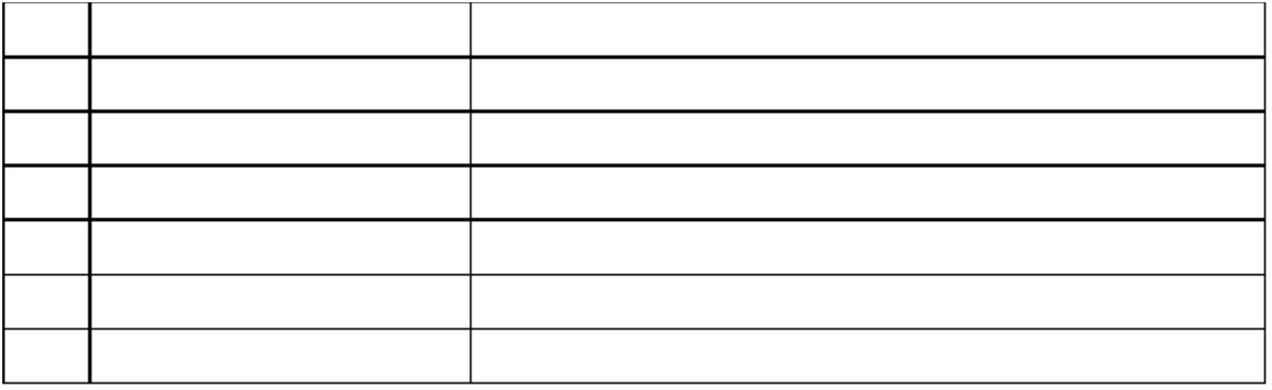

表 3 填充材料认可范围
×
×
×
—
—
× 表示焊工获得认可的填充材料。
— 表示焊工未获得认可的填充材料。
5.6 填充材料类型
带填充材料的焊接认可不带填充材料的焊接，反之则不行。
注 焊接方法 142 和 311（不带填充材料），考试中采用的母材组别即为焊工认可焊接的材料组别。
填充材料类型的认可范围见表 4 和表 5。
表 4 焊条药皮类型认可范围
考试所使用的
A、RA、RB、RC、RR、R
03、13、14、19、20、24、27
B
C
b
15、16、18、28、45、48
10、11
A、RA、RB、RC、RR、R
03、13、14、19、20、24、
27
111
B
15、16、18、28、45、48
C
10、11
a
焊工考试时，无衬垫打底焊道（ss nb）使用的药皮类型应与实际生产无衬垫打底焊道（ss nb）使用的相同。
b
表 5 填充材料类型认可范围
S
B
R、P、V、W、Y、Z
实芯焊丝、焊棒（S）
金属芯焊丝、焊棒（M）
药芯焊丝、焊棒（B）
—表示焊工未获得认可的填充材料。
a
焊工考试中，无衬垫打底焊道（ss nb）使用的药芯焊丝类型应与产品生产中无衬垫打底焊道（ss nb）使用的
b
相同。
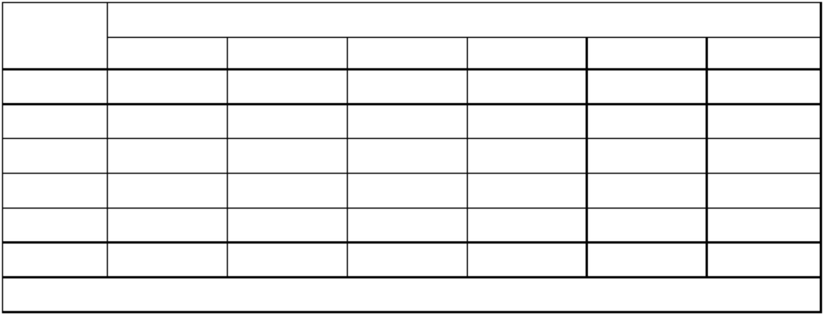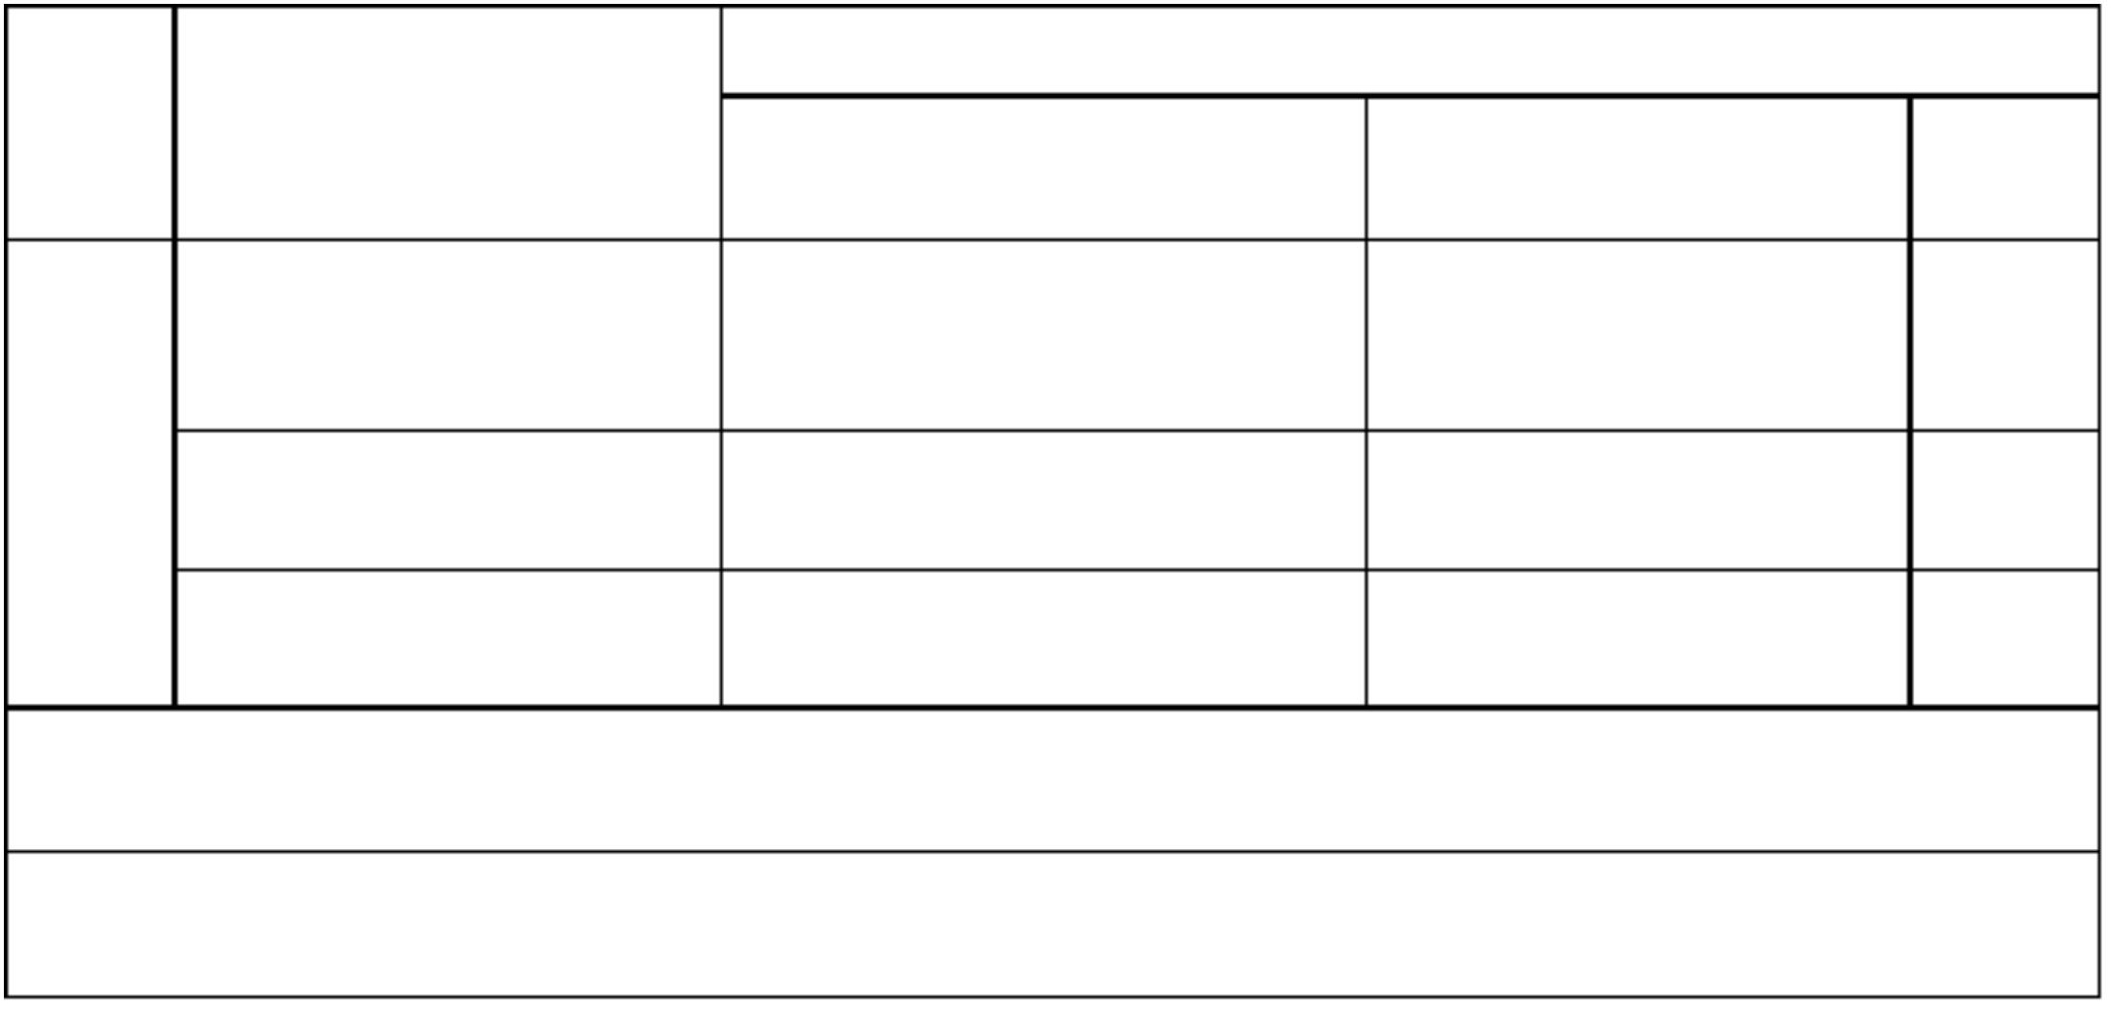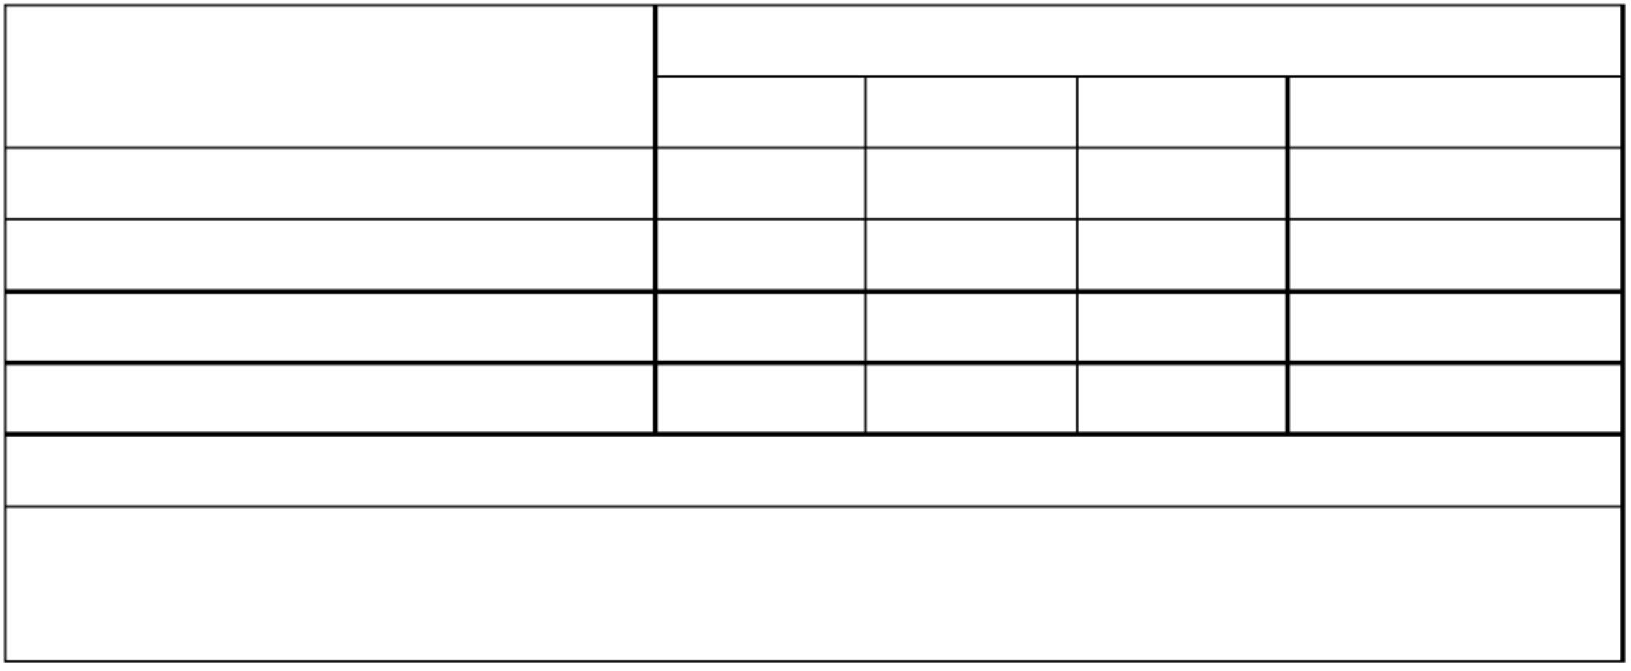

5.7 尺寸
对接焊缝的焊工考试以熔敷厚度和管子外径为基础。认可范围见表 6 和表 7。
熔敷厚度或管外径的精确尺寸实际上并不重要，而应遵循表 6 和表 7 数值背后的基本原则。
对不同的管外径及熔敷厚度的试件，焊工考试应针对：
— 认可最薄到最厚的熔敷和/或母材金属厚度；
— 认可最小到最大的管子外径（参见表 6 和表 7）。
表 6 对接焊缝熔敷厚度的认可范围
c
c
3≤s＜12
d
a 对于单独的焊接方法和相同的填充材料，s 等于母材厚度 t。
b 对于支管接头，熔敷厚度的认可范围是：
c 对氧乙炔焊（311）： s 至 1.5 s。
d 对氧乙炔焊（311）：3 至 1.5 s。
e 试件至少焊接 3 层。
f 对于多种焊接方法，s 为每种方法的熔敷厚度。
a）骑座式
b）穿透式
b）插入式
关键词
D 管外径
s 对接接头熔化母材中熔敷金属厚度
t 试件厚度（板厚或壁厚）
1 支管
2 主管或壳体
图 1 支管类型
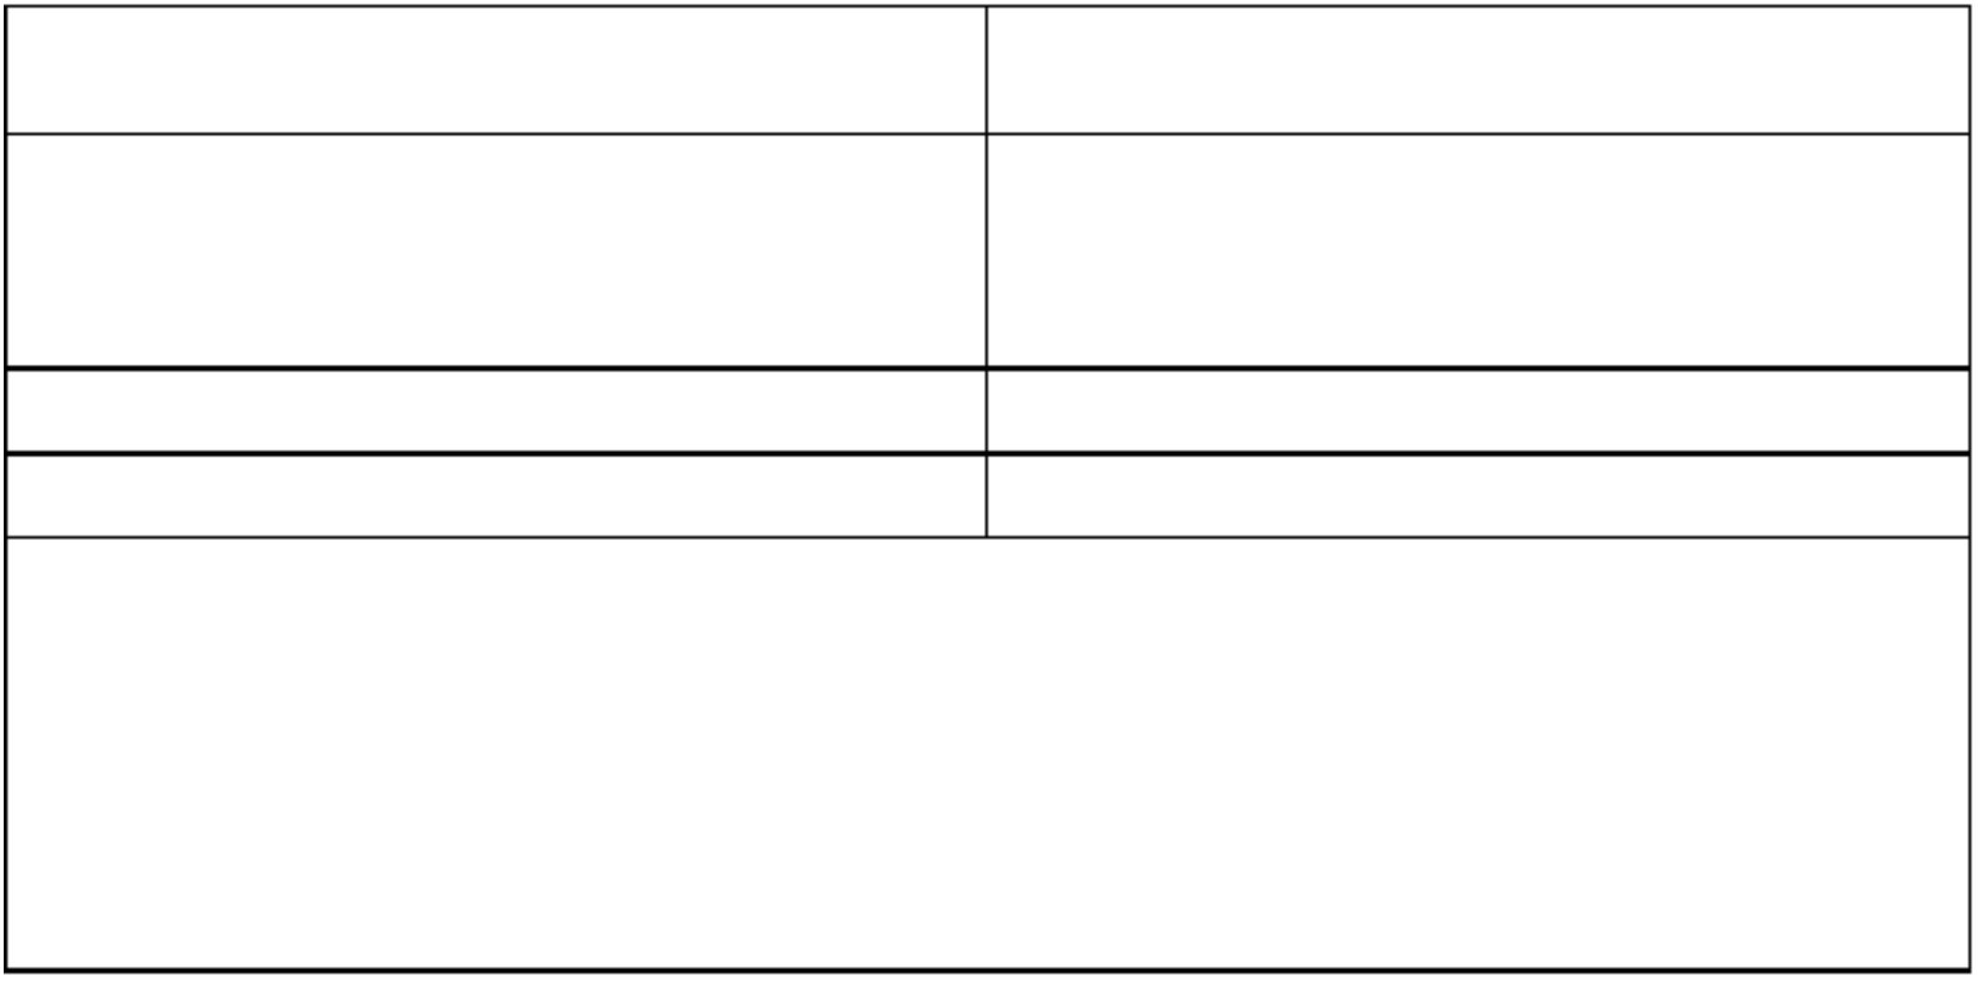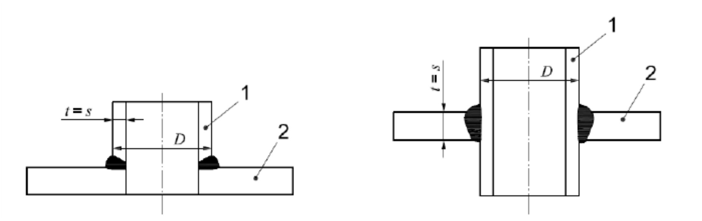
以上内容仅为本文档的试下载部分，为可阅读页数的一半内容。如要下载或阅读全文，请访问：https://d.book118.com/498102106025006027

